基于服务模型的移动设备系统软件架构研究
申波 陈榕 王保卫
（同济大学基础软件工程中心，上海，200092）
摘要：随着计算机网络与移动通信的深度融合，移动设备成为最有潜力的网络访问设备，在这样的设备上开展丰富的移动应用业务成为可能，但需要快速构建应用程序和提供必要的功能服务。为了实现这些目标，提出了Elastos环境下的服务模型ServiceScheduler，采用面向服务的思想，通过对系统内外部的各种资源进行组织和规划，把本地计算资源与服务商提供的计算资源同构化处理，提高软件服务分布式布置和服务扩展的能力，并且通过支持脚本语言开发应用程序，降低应用程序开发难度。
关键词：服务模型、移动设备、系统软件、移动应用

Study on Software Architecture of Service Based Mobile System
Shen Bo, Chen Rong, Wang Baowei
(System Software Engineering Centre, Tongji University, Shanghai 200092, China)
【Abstract】The increasing mobile devices are accessing the network, with the deeply combination of internet and mobile wireless network. It is possible to explore various businesses on these devices in the circumstance. However, the difficulty is to develop applications quickly and provide necessary service along or separately. In order to achieve them, ServiceScheduler, the software model, is put forward. The model organizes and manages local computing resources and service providers’ properly and effectively by adopting conception of services, enhancing the software distributive ability and extending services. Besides, it supports the method of scripting for application development, lowering difficulty of software development.
【Key words】Service model; Mobile device; System software; Mobile application

引言
3G网络的大规模建设，把已经广泛应用的互联网扩展到了移动通信领域，移动设备尤其是通过有线或无线方式接入了服务商网络的移动设备，不仅作为通信的重要工具，也因为能够随时随地接入网络而成为最便捷的网络访问移动终端^{[1]}。此外，现代移动设备系统软件具有高实时性、内存占用小、能耗小、安全性、与应用软件紧密结合的特点，支持动态电源管理、装卸载模块达到系统负载平衡。
在这样的设备上开展丰富的移动业务应用，如何设计应用程序以及如何使用系统资源，使应用程序的开发和维护更加简单，而不需要让应用开发者再重新学习新的语言和编程思想。同时，如何规划和组织系统内外部各种资源，以服务的形式呈现给应用程序，成为系统软件扩展功能、增强稳定性和安全性的关键。
现在，已经有很多互联网环境下的服务模型，如微软的企业级解决方案使用三层结构的客户/服务器模型，将应用程序的任务在逻辑上分为两个“服务层”，业务规则、数据访问和分布式的处理任务等都封装到组件之中。这种模型更注重应用程序层面的分解与部署。SOA（Service Oriented Architecture）是一种粗粒度、松散耦合服务架构，可根据需求通过网络对松散耦合的粗粒度应用组件进行分布式部署、组合和使用，服务之间通过简单、精确定义接口进行通讯，不涉及底层编程接口和通讯模型^{[2]}。
对于移动设备系统软件而言，服务商提供的服务可以通过粗粒度、松散耦合的形式进行部署和使用，还有一些服务，尤其是基本系统服务，必须严格要求无重复实现或无重复提供某一功能，服务之间的关系为系统资源集合的一个划分^{[3]}。本文根据上述特点，提出了Elastos环境下服务管理模型ServiceScheduler，Elastos是具有中国自主知识产权的面向服务的新型嵌入式网络操作系统^{[4]}。该服务模型对系统内部的服务和服务提供商的服务进行分类和规划、动态管理和调用，以消息形式请求服务，通过浏览器展示用脚本编程语言编写的应用程序并向应用提供服务，同时加强服务之间以及服务与应用之间调用安全性。

基于ServiceScheduler的系统软件架构
ServiceScheduler负责解析服务消息请求、服务管理和调度等，是系统中应用程序正常运作的基础。基于ServiceScheduler的系统软件总体架构如图1所示。
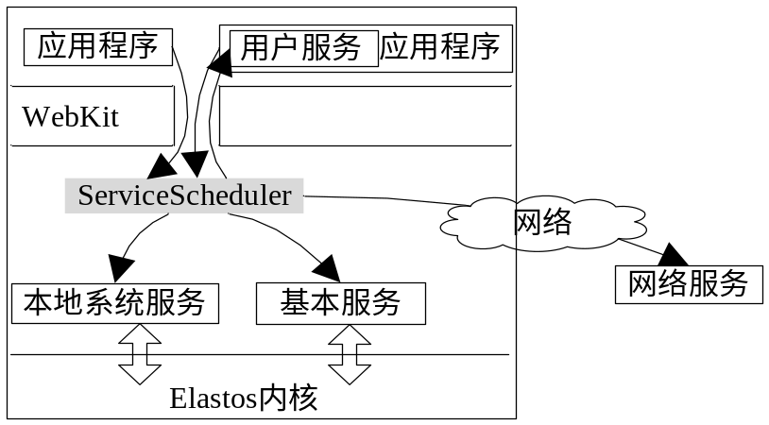
图1 总体架构图
应用程序采用Web应用程序开发类似的方式，即使用HTML和CSS描述界面布局，JavaScript描述界面逻辑。在运行时根据服务需求而动态地由WebKit通知ServiceScheduler，将服务与它们连接起来，共同完成应用的本地服务功能需求。
WebKit解析应用程序JavaScript代码时，如果是服务请求，则为应用程序动态统一添加横切关注点（Crosscutting Concerns），如安全权限控制、日志记录、性能统计、事务处理、异常处理等，将它们动态地附加到应用程序或服务计算实体上，使计算实体具有这些特征或功能^{[5]}，通过横切关注点检查后，把相应服务对象动态注入到应用程序代码中，使应用真正具有服务请求能力。
ServiceScheduler管理系统中所有可用的服务，包括基本服务、本地系统服务、用户服务、网络服务，进行服务定义、注册、注销、查询、调用和服务对象注入。针对不同性质的服务采用区分服务调用策略，方便服务管理和调用时安全控制等。ServiceScheduler解析服务消息请求后，通知相应服务完成消息的特定要求。

ServiceScheduler设计

服务的定义及分类
ServiceScheduler所管理的服务（Service），是指Elastos环境下移动设备系统软件精确定义、封装完善、独立于其他服务所处环境和状态，同时可以与其他服务或应用相互协作的功能单元，没有显示界面，根据需要动态加载，可以是本地、用户扩展、网络的存在形式^{[4]}。这些服务有如下特点：动态加载；调用频率比API低很多；实时性要求不高；分布性。
根据提供服务级别和系统内外部计算资源的不同，将服务分为四类，如图1中所示：
- 基本服务。它们是整个系统中最小基本功能的服务单位，对系统计算资源抽象和整合，无重复提供某一功能，构成了系统计算资源集合的一个划分。如图形服务GraphicManager，电源服务PowerManager，蓝牙服务Bluetooth等。
- 本地系统服务。为了保证系统稳定性和安全性，把不能提供全部功能的基本服务封装成功能受限的服务，构成本地系统服务。如基本服务中的任务管理服务TaskManager，可以对系统中运行着的任务进行调度管理，但用户只能获取当前任务属性信息，而无权更改任务属性。
- 用户服务。用户自定义的一些服务，可以使用或不使用基本服务和本地系统服务，用于扩展本地服务能力。例如定时提醒服务。
- 网络服务。由服务提供商提供，可以不依赖或部分依赖本地服务。例如google地图服务。

服务继承关系及扩展
Service类定义为基类，提供了注册registerService()、注销unregisterService()、启动startService()、停止stopService()等功能。三类服务继承图如图2所示。网络服务是由服务提供商提供的，将消息格式服务请求转换成HTTP请求进行访问。
基本服务继承Service类，实现系统特定基本功能。本地系统服务继承基本服务，封装成功能受限的服务，即是相应基本服务功能的子集，如图中TaskManager。这两类服务是系统计算资源的服务形式，具有稳定性，不能修改或扩展。用户服务继承Service类，有LocalService、DatabaseHelper、BroadcastReceiver三种，其中，LocalService是用户服务的基类，把特定功能封装成用户级服务；DatabaseHelper是数据持久化服务，主要包括数据的添加、修改、删除和查询基本操作；BroadcastReceiver是接收广播消息的服务，它只需要也只能接收和处理某些广播消息，而不能返回给该消息发送者任何计算结果。
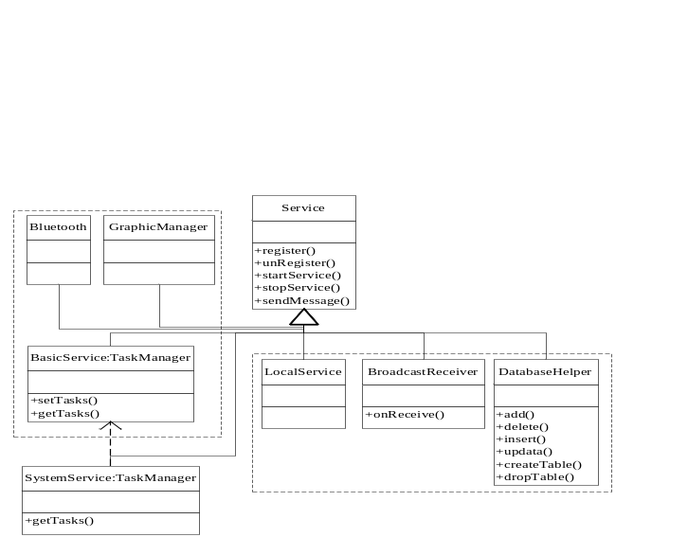
图2 服务类继承图

服务请求消息格式
ServiceScheduler采用消息机制进行服务请求，命名为Message，消息格式包括Name（服务名称）、Action（动作）、Category（类别）、Data（待处理数据）、Extra（附加数据）。Name是服务发布时定义的名称，以显式方式请求服务，即请求者只需明确指定待请求服务名称。Action和Category表示Message要求的目标服务具有的能力，用来进行服务匹配，即以隐式方式请求服务。Data和Extra表示目标服务将要处理的数据。Data包含type和scheme，type类型为MIME(Multipurpose Internet Mail Extensions)，scheme格式为scheme://host:port/path。HTTP协议^{[6]}和Message的数据格式有一定的相似性，两者可以相互转换。

服务的管理
作为服务调度核心的ServiceScheduler，负责解析Message、注入服务对象到应用程序中、管理系统中有效服务，包括服务注册、注销、查询、调用。
（1）服务对象注入
ServiceScheduler根据应用程序是否有服务请求，若有则将相应的服务对象动态注入到应用程序中，即在JavaScript中可以像使用普通JavaScript对象一样使用注入的服务名称。如图3所示。
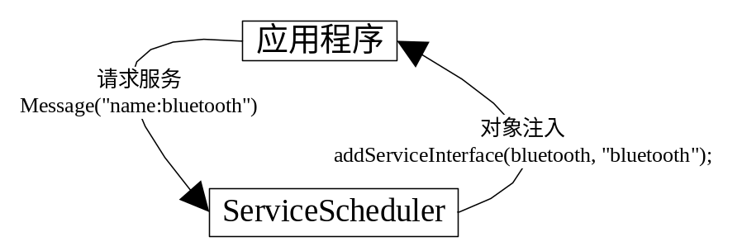
图3 服务对象注入

（2）注册服务
ServiceScheduler维护着四张注册表，分别对应基本服务、本地系统服务、用户服务、网络服务。前两者具有稳定性、高时效性和单实例，所以将服务名称和服务引用通过registerService()注册到所对应服务表，表结构如图4(a)所示。随应用程序或单独发布用户服务，以及服务提供商发布或更新网络扩展服务，具有动态性和服务功能重叠性，这两类服务将详细服务能力信息通过registerService()注册到相应服务表，对于网络扩展服务，HTTP请求转化为Message形式，表结构如图4(b)所示。
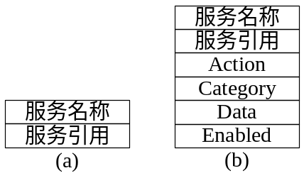
图4 ServiceScheduler注册表结构
（3）注销服务
基本服务和本地系统服务是整个系统的基础，注册后一直运行且不允许任何请求者注销，如果异常终止则由ServiceScheduler启动并重新注册。其他服务通过unRegisterService()注销，即将对应的服务从相应服务注册表中删除。如果用户服务是随应用程序安装而发布的，则当应用程序卸载时注销该服务。
（4）查询服务
客户端发送Message查询某个服务或具有特定功能的某些服务，ServiceScheduler接收到消息后，解析消息上下文（Context）、请求服务类别和请求权限，如果用户显式声明请求服务权限与访问服务表权限不一致则请求失败。服务查询流程如图5所示。如果是显式消息则匹配服务名称，如果是隐式消息则依次匹配action、category、data type和data scheme，在注册表中找到匹配的若干项，则返回它们的服务名称集。客户端可以是服务、应用程序或其他服务^{[7]}。
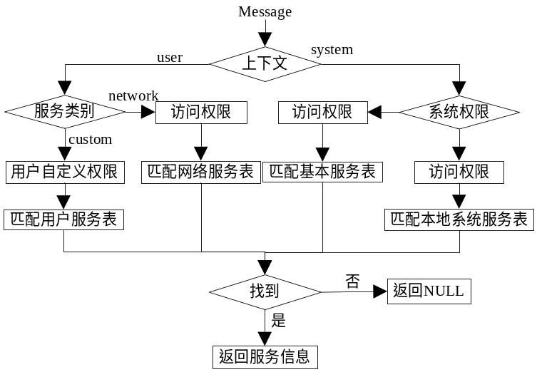
图5 服务查询流程图
（5）调用服务
客户端可以利用函数invokeService()来调用服务，ServiceScheduler接收到Message后进行服务查询操作，如果服务存在，则客户端获得服务引用，调用服务的各种方法。如果服务不存在，客户端会被告知其调用服务失败。下面是请求调用服务的显式消息和隐式消息格式。
显式消息：invokeService (new Message("name:telephony"));
隐式消息：invokeService (new Message("action:MESSAGE_ACTION_GOOGLE_MAP",
"category:MESSGAE_CATEGORY_BROWSABLE",
"data: scheme=http"));
调用服务过程与查询服务过程不同之处在于：一是ServiceScheduler查找消息要求的服务成功后，并执行消息要求的动作和处理相关数据，二是将执行结果返回给服务请求者。调用服务消息格式和查询服务消息格式一样，其中可以根据data scheme将消息转化为网络服务请求格式。

服务安全性
应用程序和系统服务以消息机制较为松散藕合的方式进行部署，避免其直接操作系统资源，如长时间占用某一系统资源而进入死锁状态等。同时，通过对服务分类和采用请求服务的消息格式，能够区分基本服务复用性和扩展服务的扩展性。不同类别服务拥有不同级别的请求权限（Permission），目标服务会检查请求者操作权限。WebKit解析应用程序JavaScript代码时，对服务请求的应用程序动态统一添加横切关注点，保证服务请求的合法性。
此外，保证服务质量（Quality of Service）是必须的^{[8]}，对于服务处理时间过长事件，ServiceScheduler发出SNP（Service Not Response）并复位。在注册服务和请求扩展服务时，对扩展服务进行身份认证，请求网络扩展服务时使用HTTPS安全连接来认证服务提供者身份、保护系统安全和用户隐私。

应用实例
根据本服务模型的服务请求，用HTML、CSS和JavaScript构建应用程序，下面是应用程序中JavaScript代码片段和请求服务需要的权限，描述了请求服务SystemService:TaskManager所需要的消息格式，<permission>字段声明了请求服务需要权限，获取系统当前正在运行的所有任务及信息。运行结果如图6所示。
<script type="text/javascript">
var message = new Message(
"action:MESSAGE_ACTION_GET_RUNNING_TASKS",
"category:MESSGAE_CATEGORY_TASK");
if (queryService(message);) {
tasksInfo=invokeService(message);
}
……
</script>
<permission>
<uses-permission:name="elastos.permission.GET_TASKS" />
</permission>

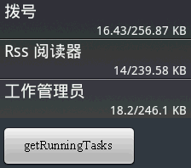
图6 调用TaskManager服务的应用程序

结束语
本文提出的Elastos环境下服务模型架构，通过消息请求机制、注册服务管理策略和服务对象注入，使应用程序开发像普通Web应用一样，大大降低开发和维护难度和成本。它可以简化和规范服务，根据模型中服务规范可扩展出更多的功能服务，同构化处理本地系统资源与服务商提供的计算资源，可以方便地请求移动互联网环境下越来越多的网络服务，能够增强移动设备有限的计算能力，为大范围分布式部署软件服务提供依据。同时，采用多种安全控制策略保证系统安全。因此，该服务模型为移动互联网应用业务开展提供了一种新的策略实现。

参考文献：
[1] 肖志辉.移动互联网研究综述[J].电信科学,2009,10
[2] Thomas Erl著,王满红，陈荣华译. SOA概念、技术与设计[M].北京:机械工业出版社,2007
[3] 陈榕.面向服务的架构（SOA）与软件技术产业发展.http://www.koretide.com.cn
[4] 上海科泰世纪技术有限公司.Elastos资料大全.http://www.koretide.com.cn.2010
[5] 刘中兵.开发者突击：精通AOP[M].北京:电子工业出版社.2008,10
[6] W3C Network Working Group.Hypertext Transfer Protocol 1.1.http://www.w3.org.1999
[7] 汪雪琼.SOA服务互操作性的研究[D].武汉:华中科技大学,2008
[8] 李杰.基于服务质量的Web服务模型及应用研究[D].北京:中国科学院计算技术研究所,2005

基金项目：智能手机嵌入式软件平台研发及产业化(2009ZX01039-002-002) 作者简介：申波（1984-），男，山东省人，硕士研究生，研究方向：嵌入式操作系统、系统软件支撑技术；陈榕（1957-），男，北京市人，博士生导师，教授，中心主任，科泰世纪首席科学家，研究方向：嵌入式系统，构件技术；王保卫（1985-），男，安徽省人，硕士研究生，研究方向：计算机应用、嵌入式操作系统、系统软件支撑技术。 E-mail：shenbo_7@163.com

